3.pielikums

Nolikumam “Atbalsts Latvijas Republikas zinātniskajām institūcijām Latvijas Zinātnes padomes projekta Nr.1.1.1.5/1/24/I/001 "Atbalsts Latvijas dalībai starptautiskās pētniecības un inovācijas programmās" ietvaros par Eiropas Savienības programmas "Apvārsnis Eiropa" un 10. Ietvarprogrammas projektu koordinatoru konsultēšanu”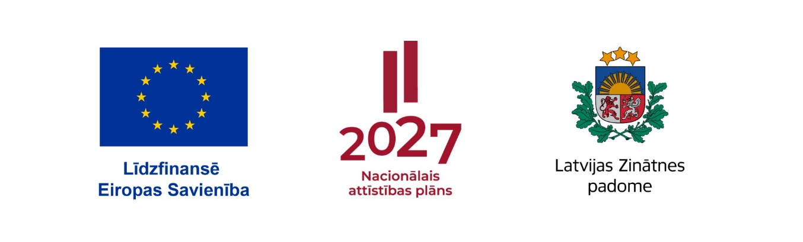**Projekts Nr.1.1.1.5/1/24/I/001 Atbalsts Latvijas dalībai starptautiskās pētniecības un inovācijas programmās**

**Eiropas Savienības kohēzijas politikas programmas 2021.–2027. gadam 1.1.1. specifiskā atbalsta mērķa “Pētniecības un inovāciju kapacitātes stiprināšana un progresīvu tehnoloģiju ieviešana kopējā P&A sistēmā” 1.1.1.5. pasākuma “Latvijas pilnvērtīga dalība Apvārsnis Eiropa programmā, tajā skaitā nodrošinot kompleksu atbalsta instrumentu klāstu un sasaisti ar RIS3 specializācijas jomu attīstīšanu”**

**Apliecinājums, ka netiek saņemts finansējums par pieteikumu no citiem finansējuma avotiem un par dubultā finansējuma neesamību**

|  |  |
| --- | --- |
| Es, apakšā parakstījies (-usies), |  |
| vārds, uzvārds |
| atbalsta pieteicējs |  |
| atbalsta pieteicēja nosaukums |
| atbildīgā amatpersona, |  |
| amata nosaukums |

apliecinu, ka:

projekta pieteikuma <Projekta nosaukums//angļu valodā> ietvaros nav saņemts finansējums/ līdzfinansējums no citiem Eiropas Savienības finanšu avotiem vai citiem ārvalstu finanšu instrumentiem, kā arī valsts un pašvaldību budžeta līdzekļiem par projekta pieteikuma koordinatora konsultēšanu.

*Paraksts, datums[1]*

1. Dokumenta parakstāms ar drošu elektronisko parakstu un tam jāsatur laika zīmogu. Dokumenta datums ir tā elektroniskās parakstīšanas datums.